**[연습문제]**

1. 시간 및 날짜와 관련된 위젯을 모두 열거하라.

AnalogClock, DigitalClock, Chronometer, TimePeacker, DatePeacker, CalendarView

2. 크로노미터의 초기화, 시작, 중지에 사용하는 세 메소드는 무엇인가?

setBase(), start(), stop(),

3. 진행상태를 표시하는 위젯 3개와 각각의 차이점을 요약하라.

프로그래스바, 시크바, 레이팅바

4. 위젯이 많아서 화면에 넘칠 때, ( 1 )에 넣으면 세로 스크롤 효과를 볼 수 있고, ( 2 )에 넣으면 가로 스크롤 효과를 볼 수 있다.

HorizontalScrollView, ScrollView

5. 슬라이딩드로어를 만드는 다음 XML 코드를 완성하라.

|  |
| --- |
| <SlidingDrawer  android:content="@+id/mycontent"  android:handle="@+id/myhandle" >  　 <Button  android:id= ("@+id/myhandle")  android:text="서랍 손잡이" />  　 <LinearLayout  android:id= ("@+id/mycontent") >  　 <TextView android:text="여기는 서랍 안입니다." />  </LinearLayout>  </SlidingDrawer> |

6. 슬라이딩드로어 안에 또 슬라이딩드로어가 들어가도록 프로젝트를 작성하라.

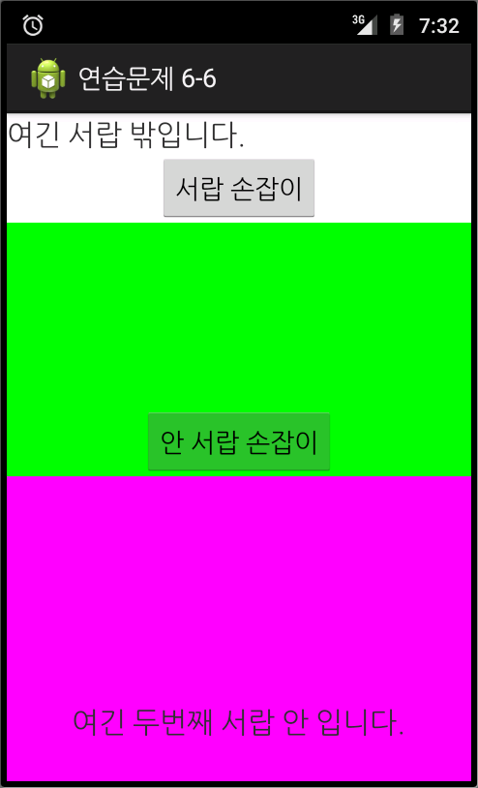

7. [예제 6-21]에서 완성한 액션바를 변경해서 동물 선택 앱을 작성하자 단, 탭에 이미지가 나오도록 하고, [예제 6-20]의 9~14행 대신에 XML 파일을 인플레이트해서 사용하자.

힌트: View myView = inflater.inflate(R.layout.레이아웃, null);.

